# 宸析数据可视化平台V1.0使用手册

1. 用户登录

浏览器输入地址，打开登录页面， 输入用户名与密码，点击登录按钮登录系统。

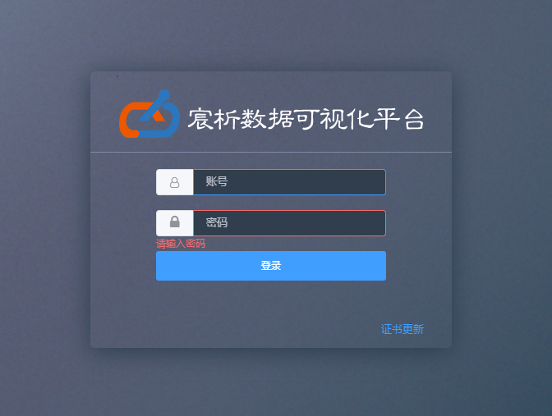

如果是第一次登录需要上传license，点击证书更新，选择证书文件，上传后关闭即可。

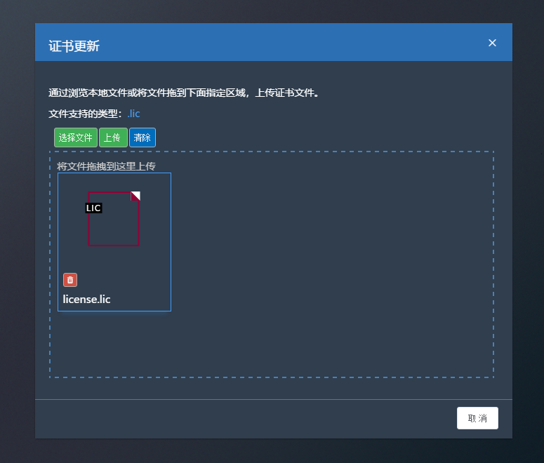

1. 系统管理
2. 用户管理

点击左侧用户管理，进入用户管理页面。

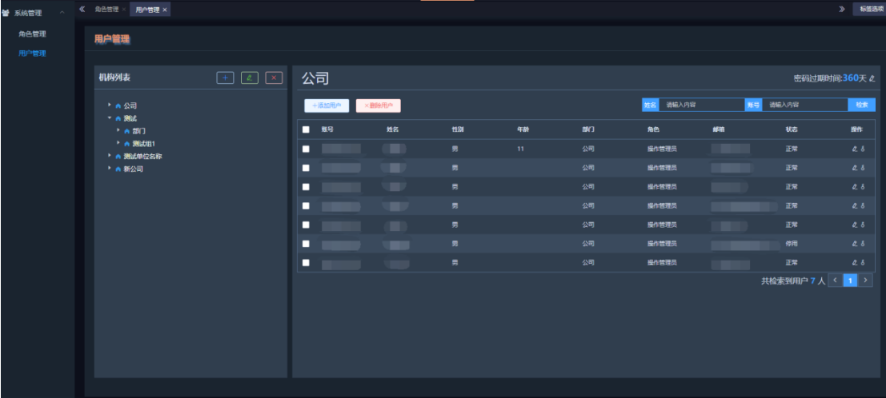

可以在机构列表部分对组织机构进行增、删、改的操作

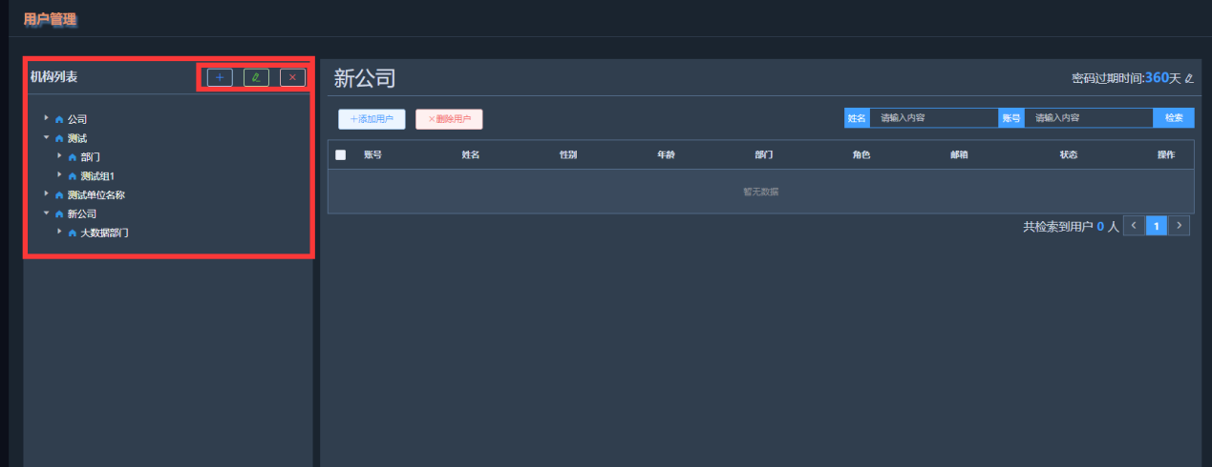

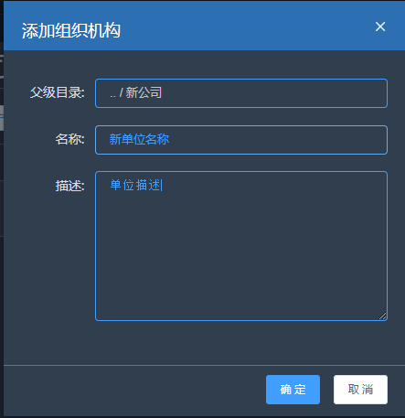

在用户管理页面的右侧可以进行用户的创建、修改、删除、查询、重置密码等功能。

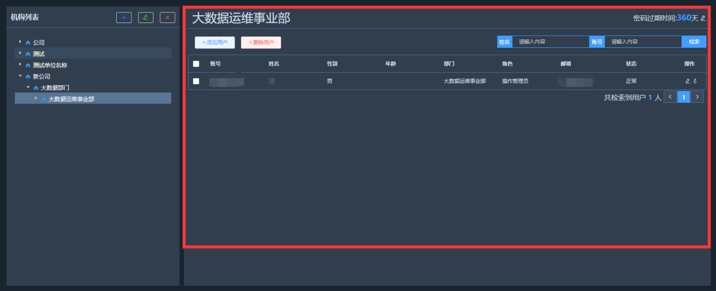

点击【添加用户】按钮，完善用户基本信息，点击“确定”后实现用户添加。

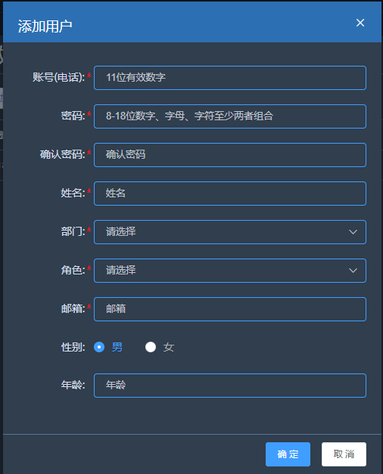

选择一个或多个用户，点击【删除用户】按钮，实现用户删除。

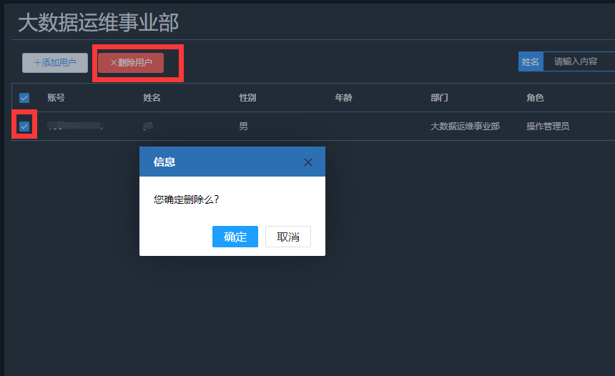

点击用户信息右侧“操作”栏下的按钮可编辑用户信息。

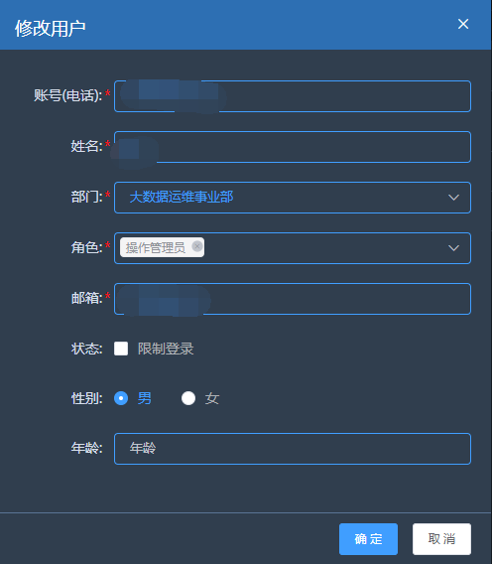

点击用户信息右侧“操作”栏下的按钮可重置用户密码。

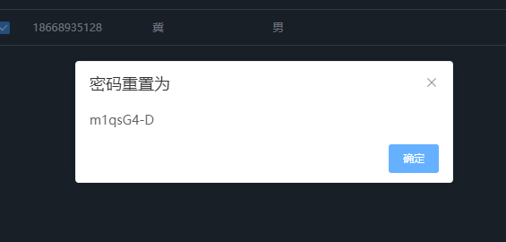

为了保证用户密码的安全性，管理员可以设置密码过期时间，超过时间没修改过密码的用户，在登录时会强制修改密码。

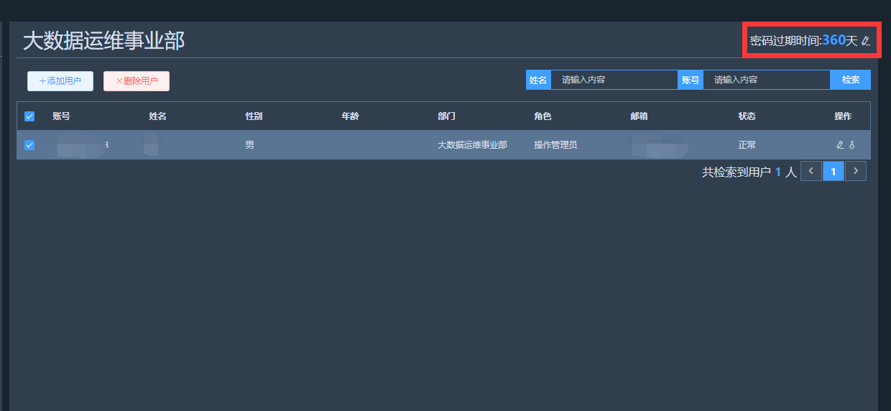

1. 角色管理

点击左侧用户管理，进入角色管理页面。

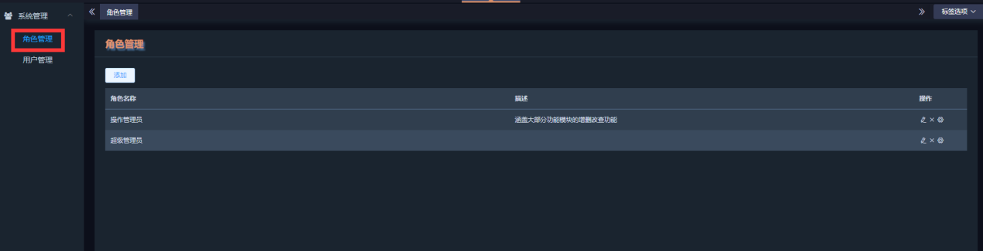

点击【添加】按钮，填写角色名称及描述，完成角色创建。

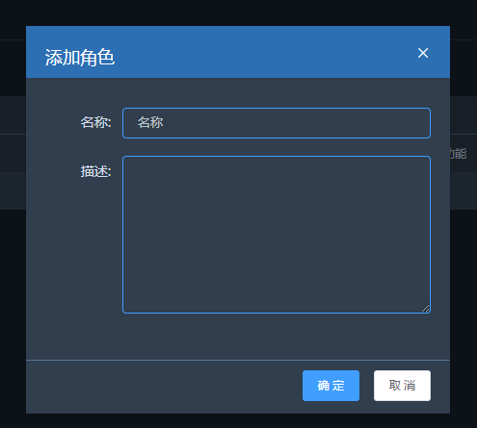

创建角色后，点击角色右侧“操作”栏下的可以编辑角色信息。

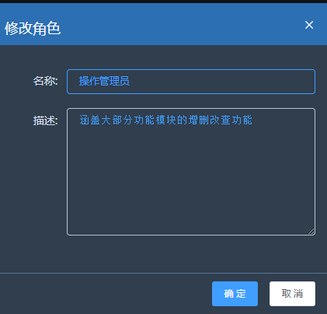

点击角色右侧“操作”栏下的可以删除角色。

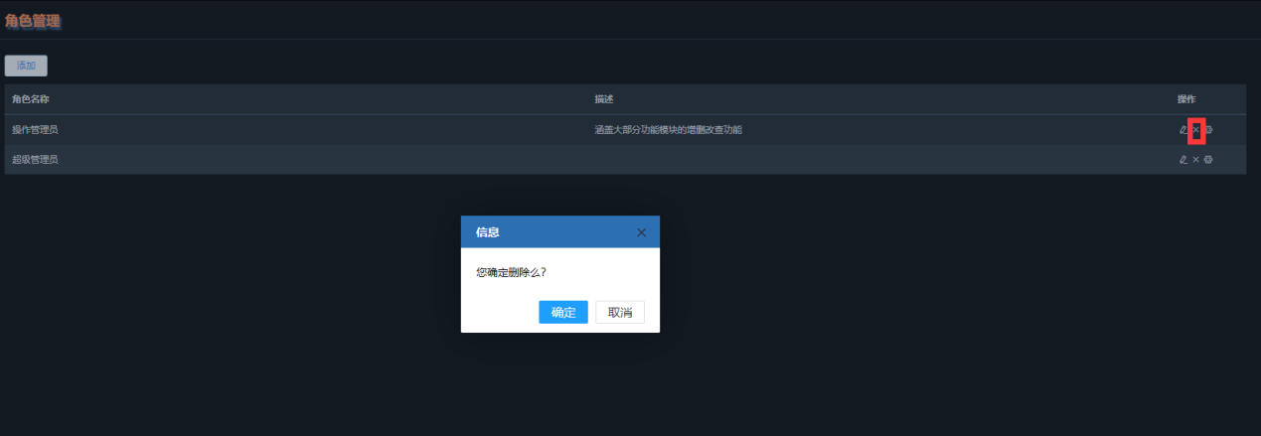

点击角色右侧“操作”栏下的可以配置角色菜单。

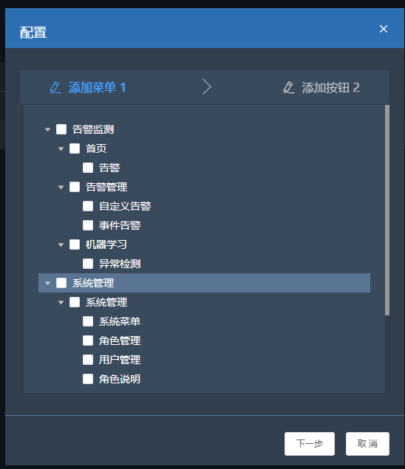

勾选菜单后，还可以设置该角色在响应菜单下的按钮的操作权限。

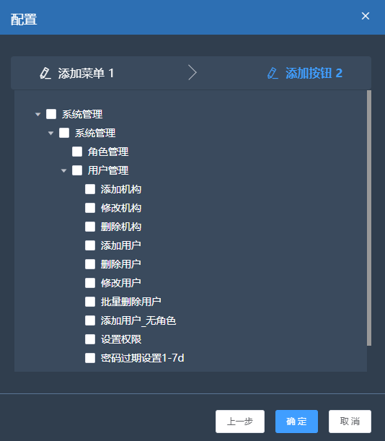

设置完成后，点击确定即可。当用户设置为相应角色后，登录账户只能看到设置的菜单和按钮。

1. 资产管理

点击左侧菜单“资产管理”-“资产概览”，进入资产页面。

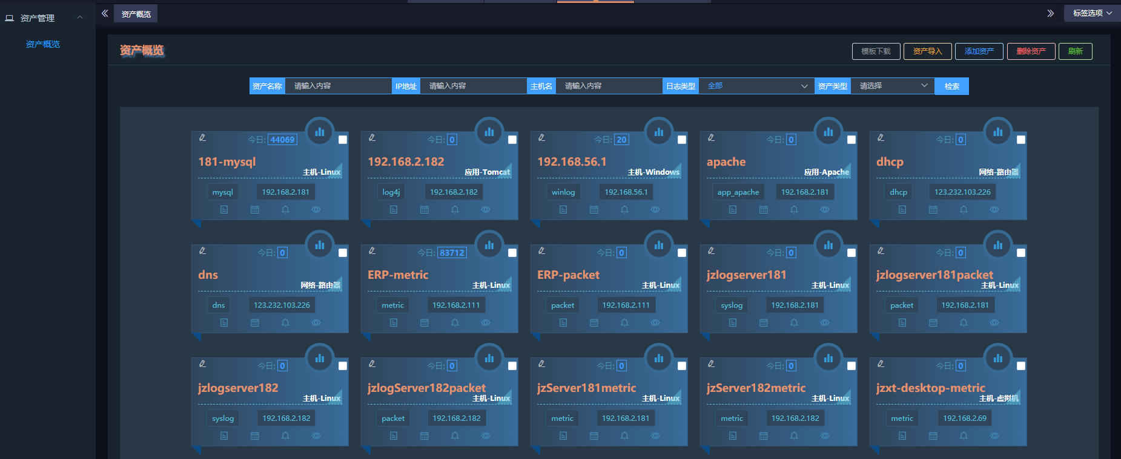

1. 添加资产

点击右上角【添加资产】按钮，输入资产的相关信息，即可完成资产添加。

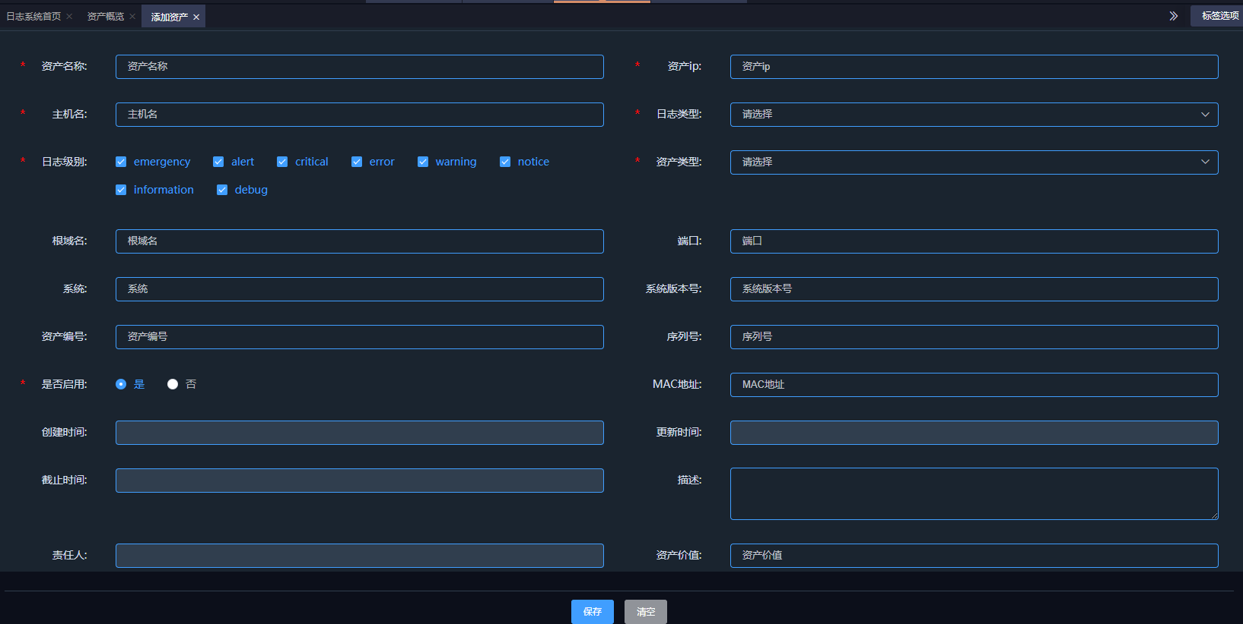

1. 删除资产

勾选资产右上角的选择框，支持多选，然后点击【删除】按钮，可以实现资产的删除。

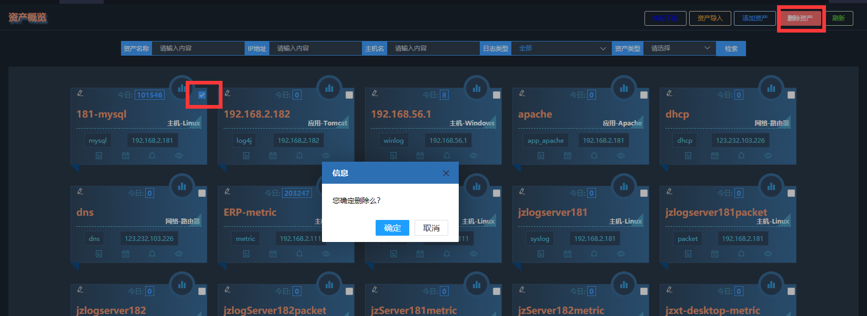

1. 查询资产

资产管理页面上方提供资产查询框，支持资产名称、IP地址、主机名、日志类型、资产类型的查询。

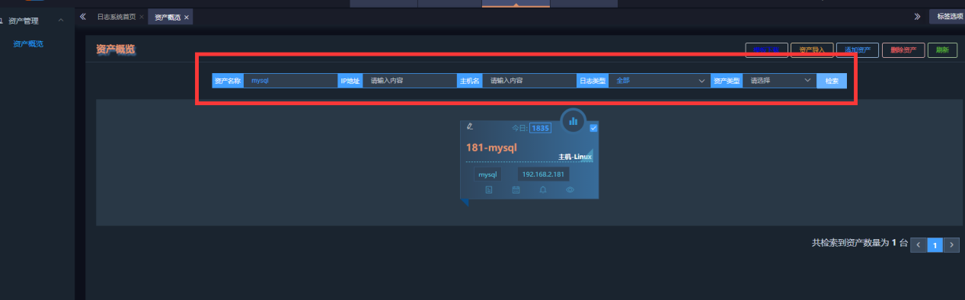

1. 修改资产

点击资产左上角的按钮，可以编辑资产信息，修改信息后，点击【保存】按钮即可。

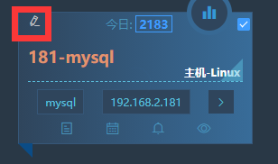

1. 查看资产日志

点击资产左下角的按钮可以查看资产日志信息。

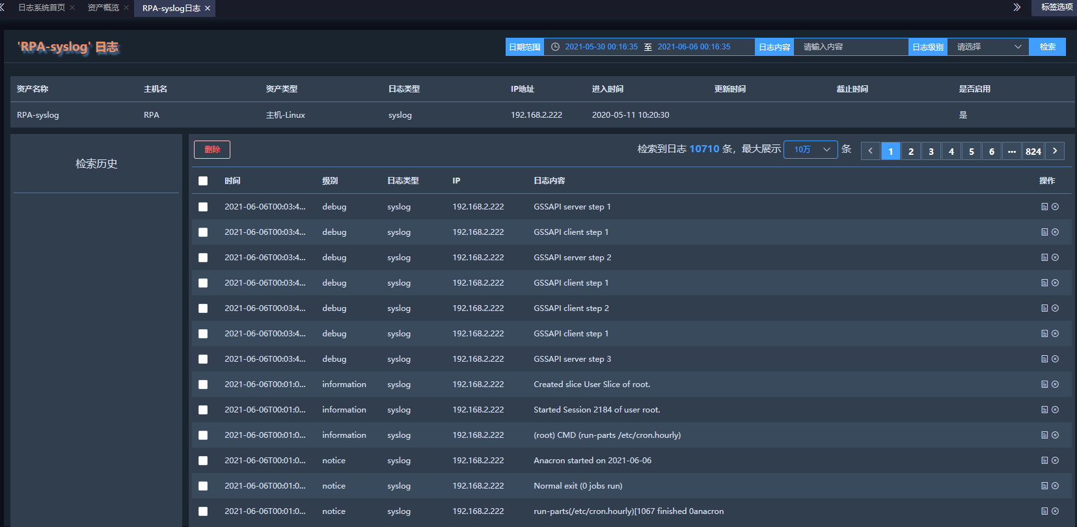

1. 查看资产报表

点击资产右上角的按钮，可以查看资产报表。

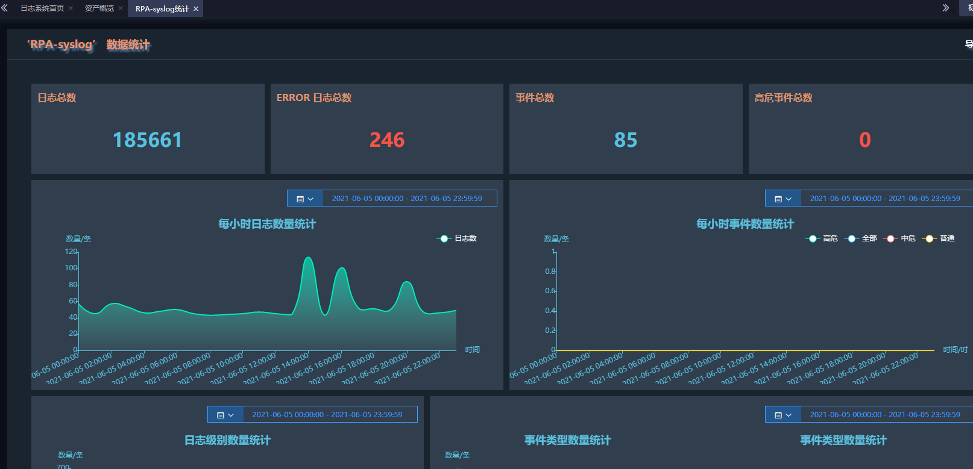

1. 数据可视化
2. 元数据

点击“数据可视化”-“元数据”可以查看存储的数据的数据结构信息。为图表制作提供字段依据。

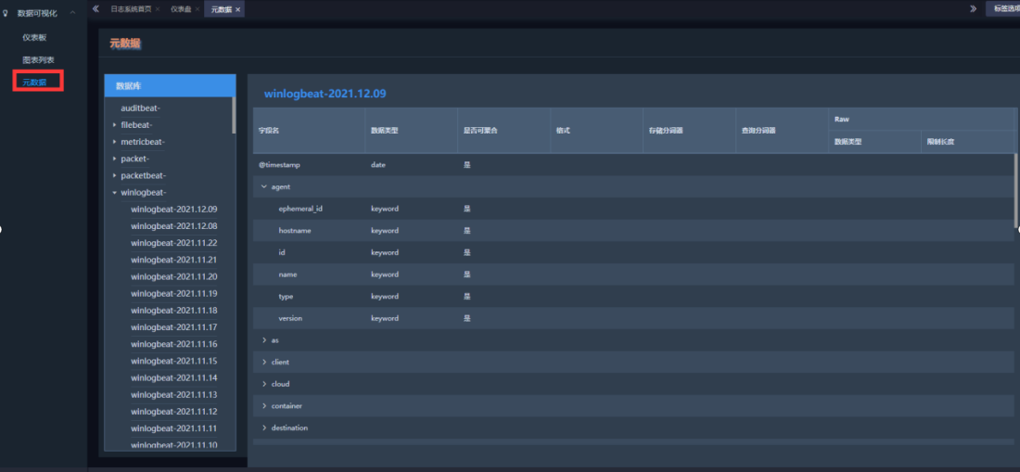

1. 图表列表

点击左侧菜单“图表列表”，进入图表列表信息页面。

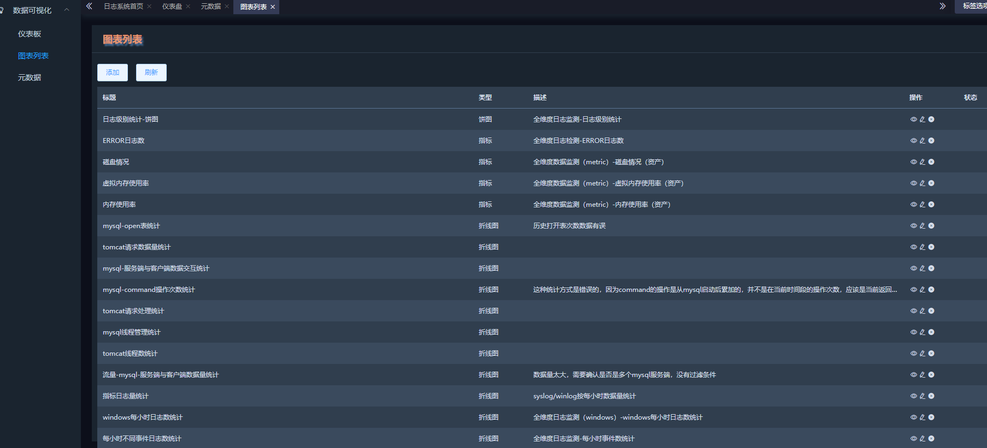

点击【添加】按钮，首先需要选择要制作的图表，支持柱状图、饼图、折线图、指标、表格。

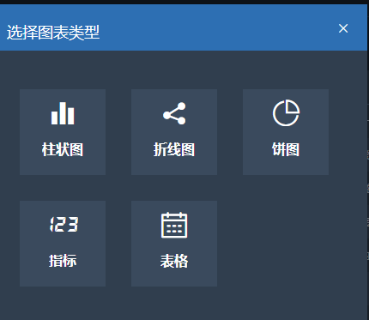

确定要制作的图表后，进入图表操作页面。

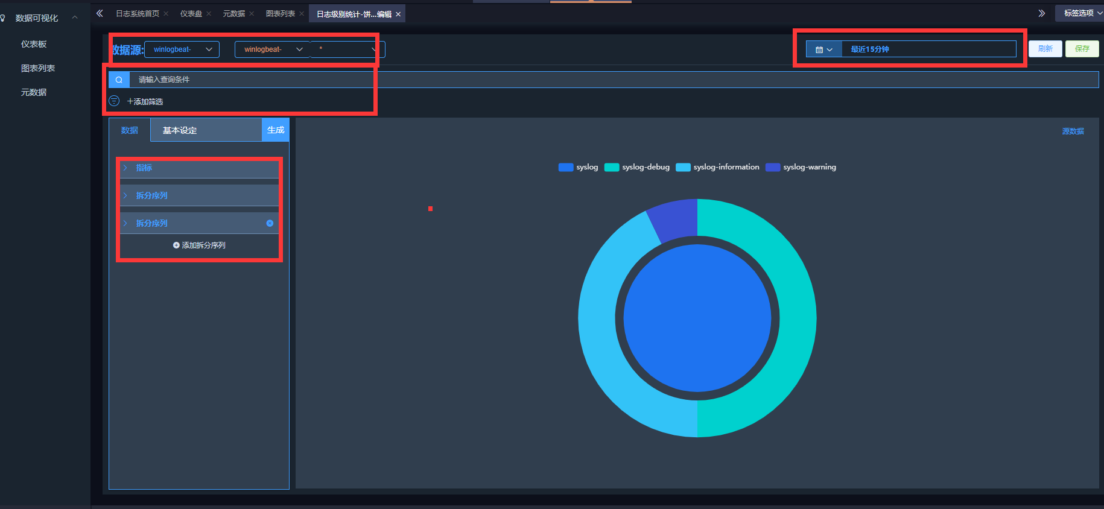

图表的生成需要设置4个部分的内容：数据源、筛选条件、数据统计方式、时间周期。



这部分操作锁选择的数据源、字段信息等信息的填写需要参照“元数据”模块。

1. 仪表板

制作多个图表之后，需要将多个图表整合成一个大的仪表板（dashboard），方便进行多维度的查看及大屏展示。

点击左侧菜单“仪表板”，进入仪表板的列表页面。

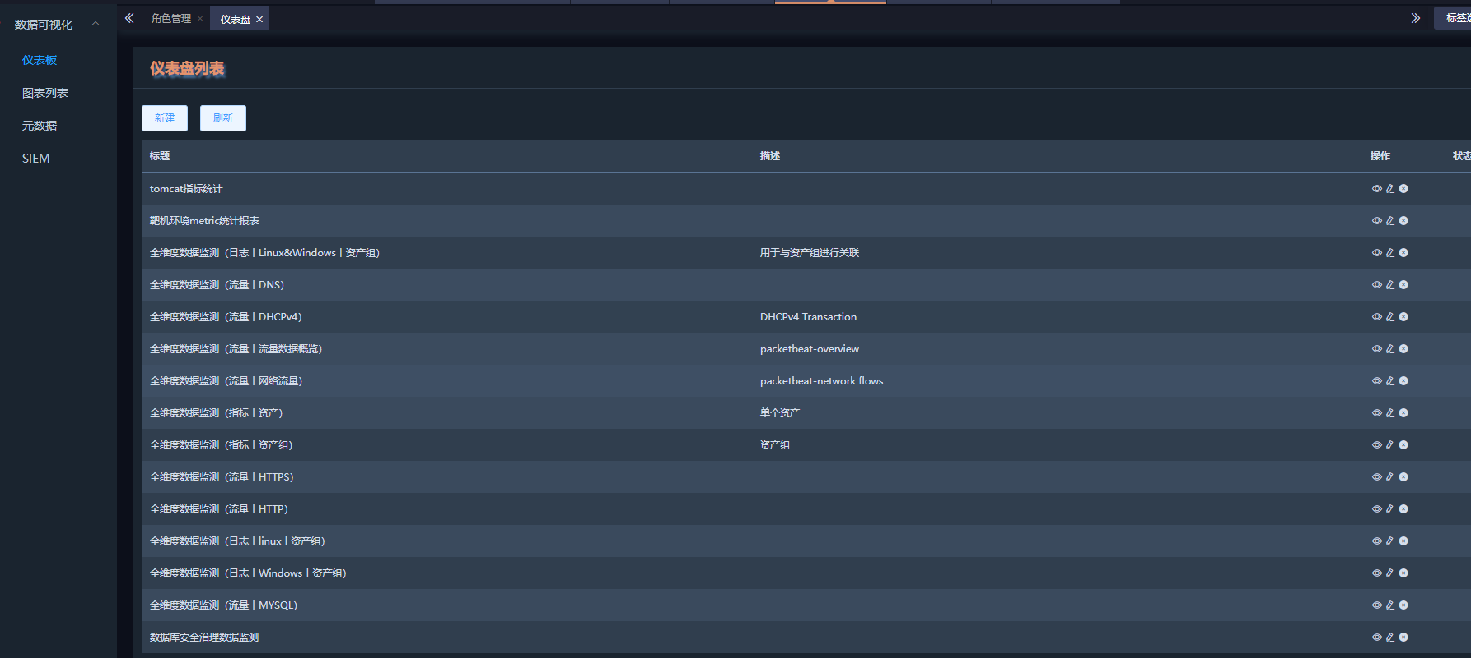

点击【新建】按钮，进入仪表板操作页面。

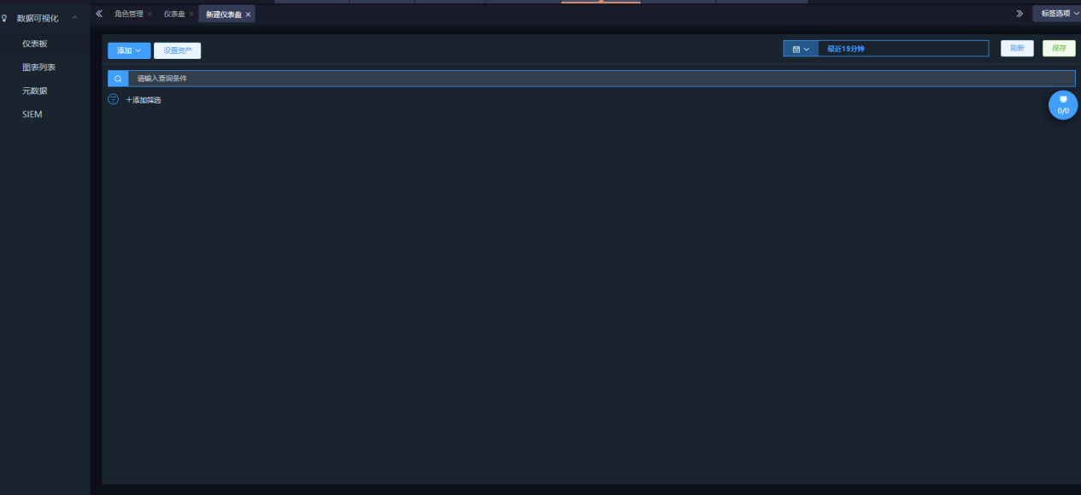

点击【添加】按钮。可以添加在“图表列表”中自定义的图表以及预设图表（系统内置图表）和文字信息。

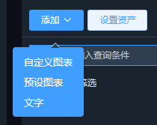

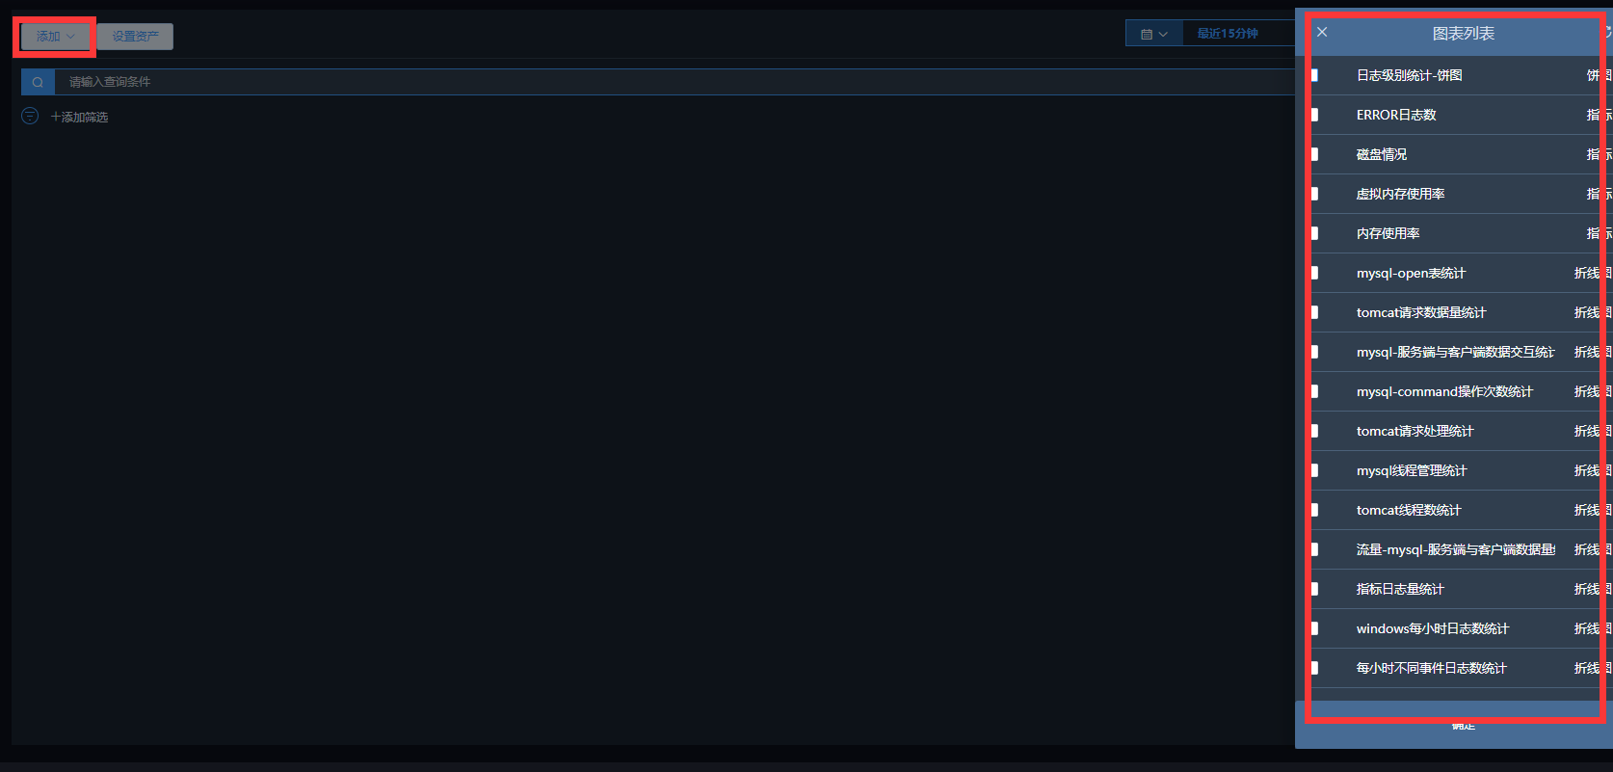

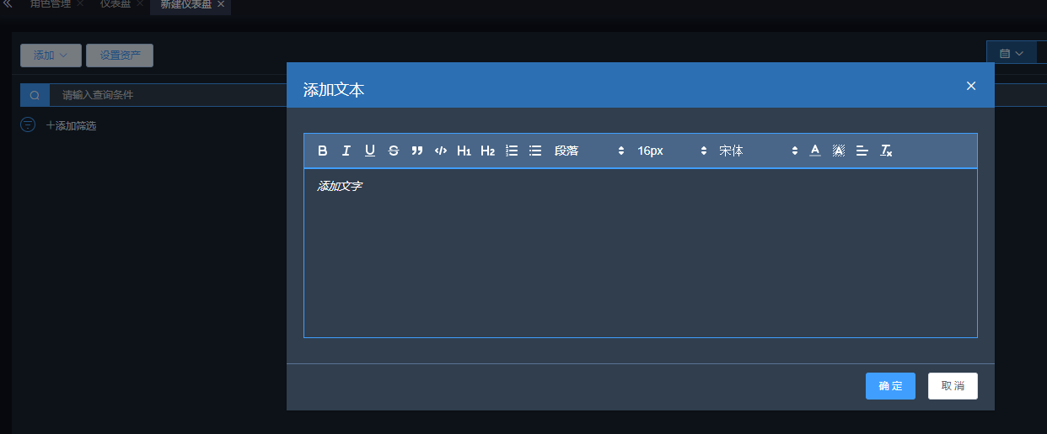

点击【设置资产】可以设置该仪表板服务的资产（单个资产、资产组、全局）。

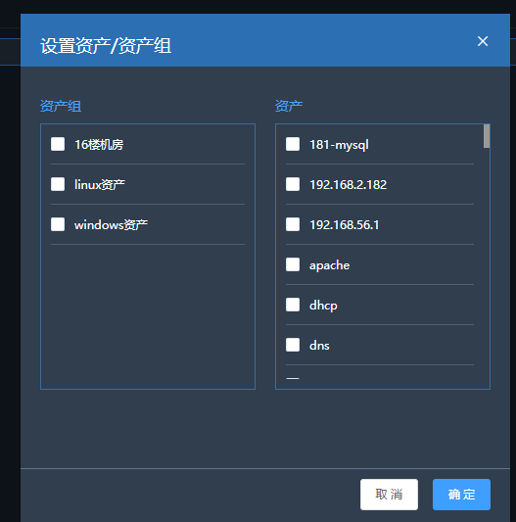

可以对仪表板的时间及数据的查询条件进行设置。

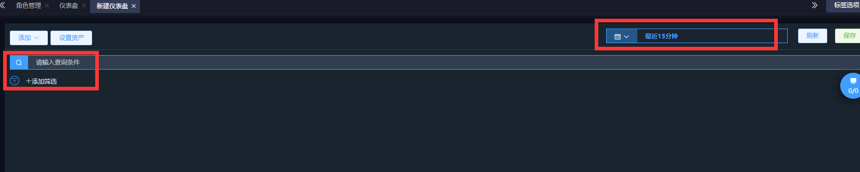

添加的文字或图表可以通过拖拽的方式移动位置，也可以设置其大小，最终形成一个完整的仪表板。

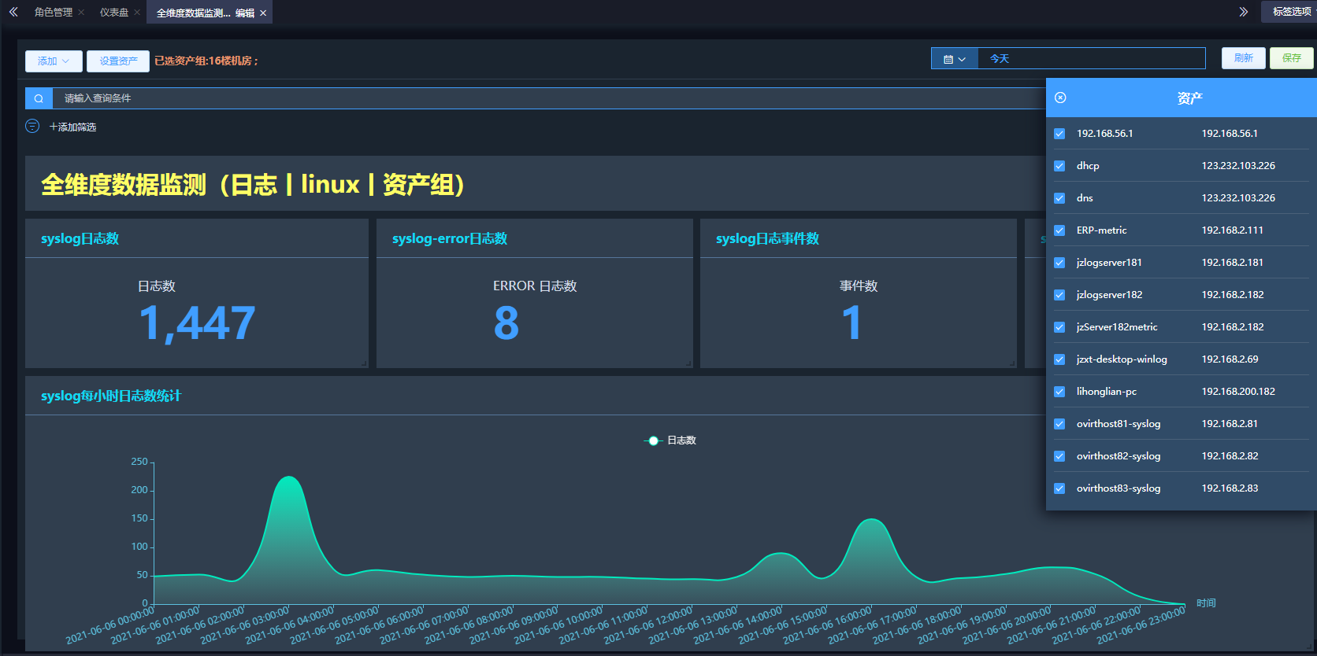

然后点击右上角【保存】按钮。

